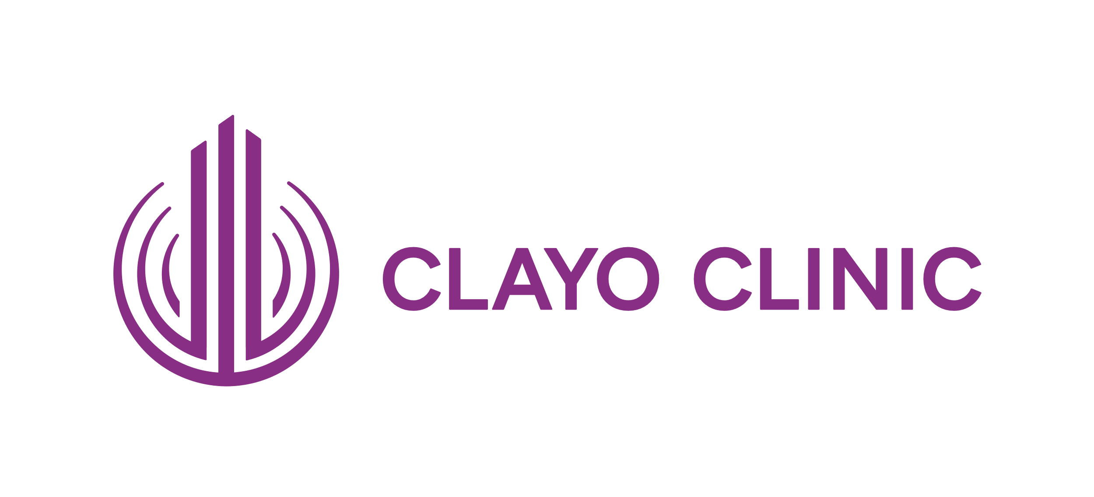
Clayo Clinic s.r.o.
Nádražní 762/32, Smíchov, 150 00 Praha 5
IČO: 17795354

Politika kvality

Identifikace dokumentu: | VD 10 | Platnost od: | 1. 2. 2024
Zpracoval, dne: | Bc. Petra Hánová, MBA, 1.2.2024 | Verze: | 01
Schválil, dne, podpis: | MVDr. Daniel Hlinka, PhD., 1.2.2024 | Typ dokumentu: | Veřejné
Garant dokumentu: | MVDr. Daniel Hlinka, PhD. | Výtisk č.:
Ostatní informace:
Nahrazuje VD.NFP 10.

Před použitím dokumentu si podle čísla verze ověřte, že se jedná o aktuální verzi.

- NABÍDKA SLUŽEB
Clayo Clinic poskytuje základní a specializované služby v oblasti asistované reprodukce.

- PROHLÁŠENÍ O STANDARDU SLUŽEB
Prvořadým cílem politiky kvality Clayo Clinic je poskytování kvalitních ambulantních a laboratorních služeb při péči o pacienty.
Vedení jednotlivých úseků se zavazuje usilovat o udržení vysokého standardu služeb trvalým zlepšováním ambulantní péče, laboratorní práce.

- ÚČAST VŠECH PRACOVNÍKŮ NA ZLEPŠOVÁNÍ SYSTÉMU MANAGEMENTU KVALITY
Pracovníci, podílející se na všech činnostech, se průběžně seznamují s dokumentací systému managementu kvality a přejímají zde uvedené předpisy a postupy. Jsou povinni platné postupy uplatňovat v praxi a v rámci svých odpovědností navrhovat opatření s cílem trvalého zlepšováni, který je uplatněn ve všech činnostech pracoviště.

- ZÁVAZEK TRVALÉ SHODY S POŽADAVKY NORMY ISO 9001 v aktuálním znění
Vedené jednotlivých úseků se při své činnosti zavazuje trvale vytvářet předpoklady a podmínky k zajištění plnění požadavků normy ISO 9001 v aktuálním znění.

- CELKOVÉ CÍLE SYSTÉMU MANAGEMENTU KVALITY
- Dodržování shody s požadavky normy ISO 9001 v aktuálním znění.
- Zvyšování odborné způsobilosti všech pracovníků jako jeden z předpokladů schopnosti správně realizovat ambulantní péči a laboratorní práci.
- Nakládání s informacemi, daty a výsledky pacientů s ohledem na bezpečnost, utajení, důvěrnost a Nařízení GDPR.

- VEDENÍ SE ZAVAZUJE
- Vytvářet vhodné zdroje a stanovit odpovědnosti a pravomoci všech pracovníků, kteří mají náležité odborné vzdělání a pravidelně se účastní odpovídajících interních a externích vzdělávacích akcí.
- Plnit požadavky normy ISO 9001 v aktuálním znění a poskytovat k tomu odpovídající zdroje, prostředky a pravomoci.
- K aktivní podpoře zaměstnanců upozorňujících na neshody v rámci svěřených pravomocí a ekonomických možností. V případě nalezených neshod tyto zdokumentovat a neprodleně provést účinná opatření.

